# 10_AutoSAR技术讲解-10-BSW概述-1

Basic Software简称BSW。

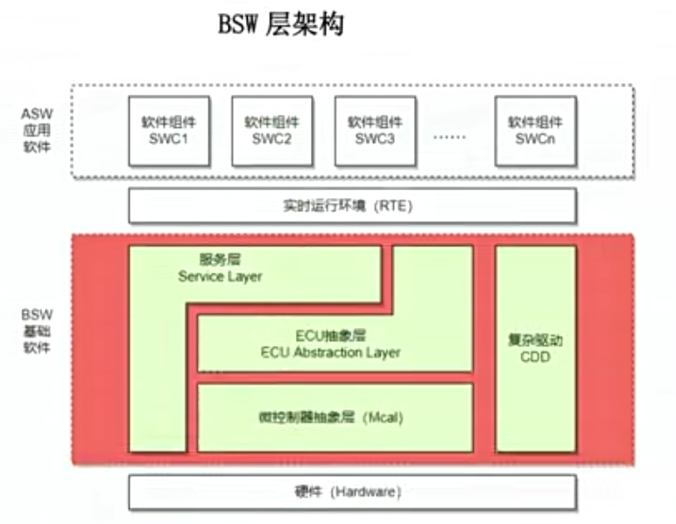

基础软件主要实现了芯片资源的管理，相当于操作系统底层实现的功能，即为应用层提供基础服务的。

基础软件标准分层3层，一个是mcal，Microcontroller 微控制器抽象层。微控制器即MCU，它把MCU芯片的各种外设给封装成标准的Autosar的接口，给到ECU抽象层使用。ECU抽象层其实就是各种协议栈，比如通信协议栈，存储协议栈。服务层类似操作系统OS，可以直接去驱动芯片的硬件，还有类似各种模式管理的一些模块，比如ECUM等。还有一块是复杂驱动，从上到下直接控制硬件，接口可以直接给到应用层使用。

复杂驱动不是指驱动很复杂，比如说有一些外设驱动，CAN总线的收发器，LIN总线的收发器，可能这些触发器的GPIO拉高一下就使能了。那么这种驱动就不好划分到Autosar的标准分层中去了，因为它就是一个IO口不好划分。像这样就可以直接写一个复杂驱动，应用层直接调一个GPIO的write接口就可以使能硬件的接口了。

像通信，存储，看门狗，还有IO驱动就可以作为一个非常标准的Autosar的协议栈。驱动层又封了一层，ECU抽象层，还可以封一层系统服务层，比如IO硬件抽象就没有系统服务层，就可以直接给到应用层使用了。

芯片资源：

IO:GPIO ADC PWM

通信：CAN LIN ETH SPI

存储：FLASH EEPROM

看门狗

基础软件就是给应用层提供了接口去使用上述这些硬件资源。

软件开发分为应用层软件开发和底层软件开发，BSW属于底层软件开发，可以理解为做操作系统的底层。主要有驱动，协议栈，系统服务。微控制器抽象层 Microcontroller Abstraction Layer，根据Autosar的规范封装了微控制器MCU各种外设驱动，不仅仅是配寄存器，除了配置寄存器之外，还需要向上向Autosar提供标准的接口，它是对MCU芯片的抽象和封装。

由于Autosar Cp是基于MCU的软件架构，所以该层主要是实现MCU外设驱动，比如I/O驱动，Flash驱动，CAN驱动，看门狗驱动，定时器驱动等。这一层是需要和硬件打交道的，这一层高度依赖MCU硬件，如果项目换MCU芯片，只需要修改这一层代码适配驱动即可。

比如英飞凌的TC397，NXP的S32G，不同的芯片，MCAL层配置出来的代码时不一样的，但是当用397开发产品的时候，开发完了，后面需要替换芯片的时候。那么去修改Mcal层的代码就可以了，上面的代码不需要修改了，因为做了分层隔离了。应用层的代码就更不需要修改了，这既是Autosar实现标准分层的意义，可以最大程度的复用上层软件。

MCAL往上是ECU抽象层。ECU是电子控制单元，一块电路板，里面有MCU主芯片。这一层是对整个产品的封装。产品中除了主芯片还有很多外围设备，这里的外部设备不是指芯片外设。外设是指MCU内部的CAN控制器，SPI控制器。主芯片的外围设备有EEPROM，外置的flash，还有外置的电源管理芯片。这些外围设备会在ECU抽象层封装出外围设备使用接口。管理这些外围设备的这个接口，比如电源管理芯片需要通过SPI总线和主芯片进行通信控制的。所以主芯片的开发过程中最底层的MCAL驱动需要SPI的外设驱动，再往上ECU抽象层就可以封装成外置的Flash使能的一些接口。（MCAL就是封装MCU外设驱动，ECU抽象层就是封装ECU产品外围设备接口，ECU抽象层会使用MCAL驱动。）

比如说叫，flash_write(ECU抽象层接口)，这个函数往下调用的是SPI_write。也就是说mcal使用的是spi_write接口，mcal仅仅只是去实现spi MCU外设驱动，但是ECU抽象层会知道，SPI会使能flash。也有可能还有一路SPI，接到这边是一个传感器，然后ECU抽象层这一层可能就会有一个传感器的write接口，但是底层调用的驱动都是SPI_write的驱动。只不过一路是SPI0，一路是SPI1。（ECU抽象层不同的ECU外围设备接口可能底层都是使用同一种驱动）所以ECU抽象层就是对整个ECU产品的各种外围设备的封装。外围设备也是由MCU主芯片控制的，ECU抽象层是需要使用MCAL的接口的，作为抽象层，屏蔽了下层驱动的实现细节，将统一的接口，API暴露给上层从而实现功能，这样就做到了分层。上层调用falsh_write接口的时候，会往flash中写一段数据，但是在这个过程中，它并不知falsh_write到这个接口，再到这个MCU的时候，到mcal这一层具体调用的是什么驱动。

然后flash_write在这一层直接是调用的SPI通信的驱动，会做封装。ECU抽象层从上层抽象MCAL层并提供访问内部和外部的服务。

服务层将底层提供的服务封装起来供应用层使用，比如通信服务，存储服务，os操作系统服务等。就通信服务而言，应用层只需要调标准通信服务接口，比如CAN总线需要发一个信号，那么应用层只要调Com_write接口，第一个参数写信号ID，第二个参数写信号值。这里不管信号是CAN、LIN、ETH，有信号ID和值就够了，因为服务层向上层提供了统一的接口。CDD复杂驱动有些模块不适用与Autosar的协议栈，在实际项目中会有很多模块，